PENYEMPURNAAN ANALISIS ASPEK KEMISKINAN (V2)
Integrasi 35 Pola Keluhan Implisit, Sindiran Birokrasi, dan Leksikon Negatif Warganet (N = 2.994)

Analisis aspek kemiskinan versi awal (V1) disempurnakan menjadi Versi 2 (V2) setelah dilakukan audit terhadap komentar keluhan implisit. Sebelumnya, kalimat-kalimat seperti 'gara-gara BPS desil naik jadi tidak dapat bantuan', 'rumah tidak punya kendaraan tidak ada kerjaan tapi desil 6', atau 'laporan ABS semua' sempat tergolong Netral karena tidak memuat kata umpatan formal. Dengan mengintegrasikan 35 aturan keluhan negatif baru, sebanyak 97 data yang sebelumnya ambigu berhasil direklasifikasi secara presisi ke dalam sentimen Negatif.
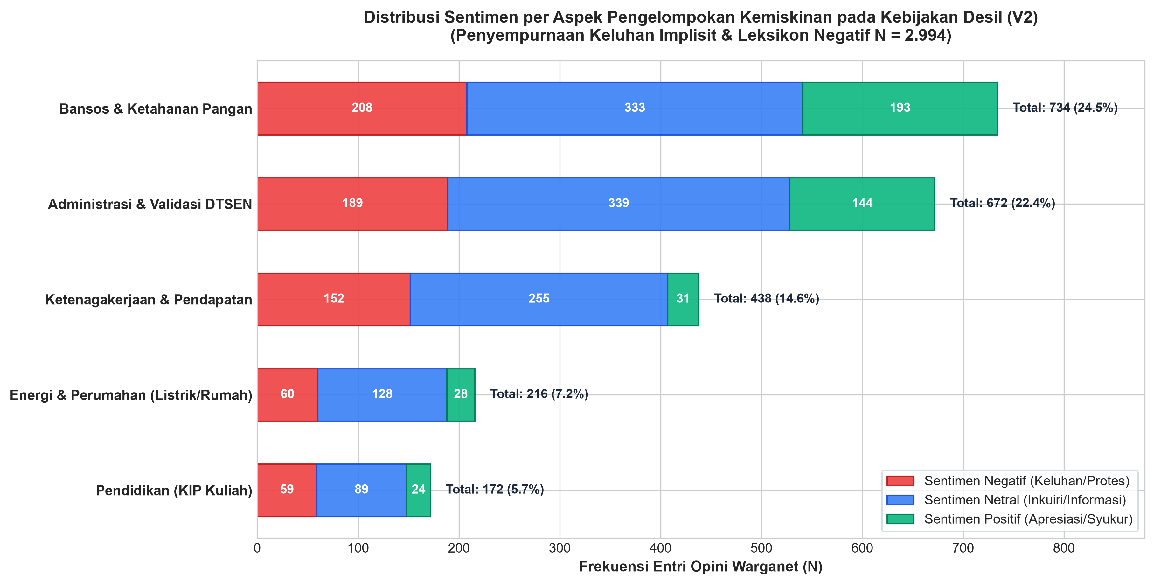
Gambar 1. Grafik Batang Bertumpuk (Stacked Bar Chart) Distribusi Sentimen per Aspek Kemiskinan Versi 2 (V2)
Tabel 1. Perbandingan Distribusi Sentimen Negatif Antara Versi 1 (Lama) vs Versi 2 (Penyempurnaan):
Aspek Kemiskinan | Total Entri V2 | Negatif V1 (Lama) | Negatif V2 (Baru) | Kenaikan Keluhan | Rasio Negatif V2
Bansos & Ketahanan Pangan | 734 | 167 | 208 | +41 (+24.6%) | 28.34%
Administrasi & Validasi DTSEN | 672 | 157 | 189 | +32 (+20.4%) | 28.12%
Ketenagakerjaan & Pendapatan | 438 | 124 | 152 | +28 (+22.6%) | 34.70%
Energi & Perumahan (Listrik/Rumah) | 216 | 48 | 60 | +12 (+25.0%) | 27.78%
Pendidikan (KIP Kuliah) | 172 | 47 | 59 | +12 (+25.5%) | 34.30%

Poin Penting Hasil Penyempurnaan V2:
1. Rasio Keluhan Tertinggi: Aspek Ketenagakerjaan & Pendapatan (34,70%) dan Pendidikan KIP Kuliah (34,30%) menjadi ranah dengan resistensi paling tinggi karena menyangkut daya tahan ekonomi harian dan hak masa depan pendidikan anak miskin.
2. Volume Keluhan Terbesar: Validasi data DTSEN (189 keluhan) dan penundaan pencairan bansos pangan (208 keluhan) membuktikan masyarakat paling aktif menyuarakan ketidaktepatan pendataan dan keterlambatan bansos.
3. File ini disimpan mandiri di folder 08_Analisis_Aspek_Kemiskinan_V2 agar Anda dan Mbak Nimas bisa membandingkan secara leluasa sebelum memutuskan apakah ingin dipakai di naskah utama atau tetap menggunakan versi sebelumnya.

